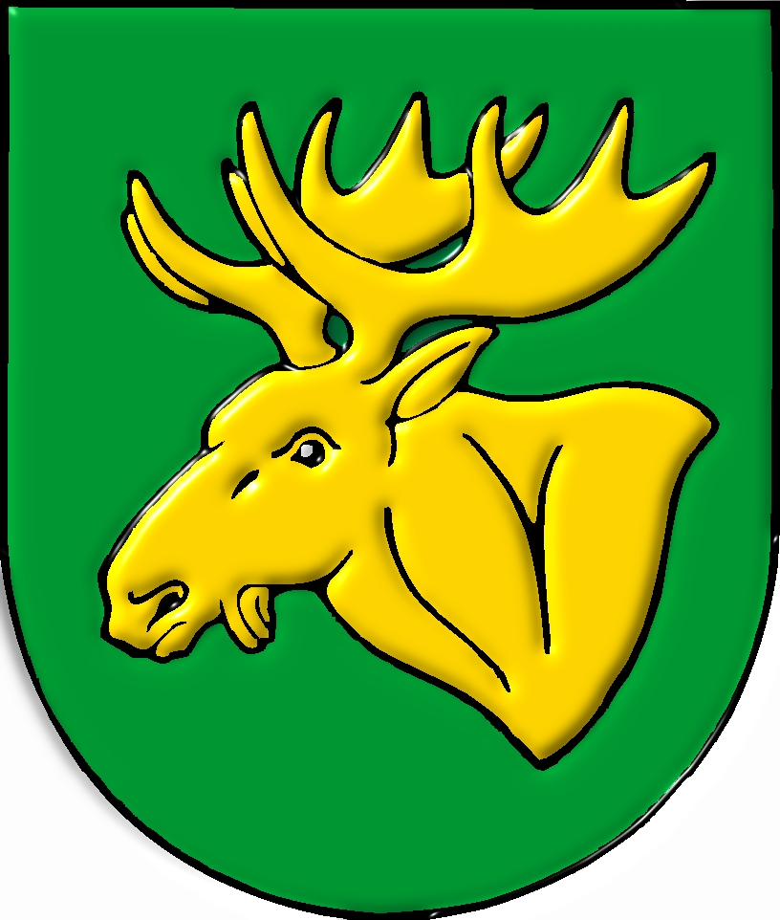 Urząd Miejski w Łochowie
Aleja Pokoju 75, 07-130 Łochów
e-mail: kancelaria@gminalochow.pl, tel. 25 643 78 00, fax. 25 643 78 83
REGON 711582090, NIP 824-166-26-81

Łochów, dnia 28.10.2022r.

Podstawowa kwota dotacji dla Przedszkoli miejskich

Plan finansowy CUW – 1.193.189,00zł.
Ogólna liczba uczniów – 2136,33
1.193.189,00 x 80% = 954.551,20 zł / 2136,33 = 446,82zł./ucznia

Liczba uczniów w Przedszkolu miejskim – 99 w tym:
3 dzieci niepełnosprawnych
2 dzieci objęte wczesnym wspomaganiem rozwoju

Plan na wydatki i dochody do wyliczenia PKD – wg planu na 30.09.2022r. (Samorządowe Przedszkole Nr 1 w Łochowie):
Plan wydatków bieżących – 1.661.545,78 zł
Wydatki CUW – 44.235,18 zł (446,82zł.x 99)
Plan wpłat za wyżywienie – 105.000,00 zł
Plan wpłat za pobyt w przedszkolu – 40.000,00 zł
Plan wydatków na uczniów niepełnosprawnych – 144.251,09 zł
Plan wydatków na WWR – 10.770,00zł
Łącznie: 1.661.545,78 zł + 44.235,18 zł – 105.000,00 zł – 40.000,00 zł – 144.251,09 zł – 10.770,00 zł = 1.405.759,87 zł

1.405.759,87zł /99 ucz. = 14.199,59 zł/12m-cy = 1.183,30 zł

Sporządziła: Marlena Cyrych-Ziółkowska

